
ООО«ИНТЕГРА СЕВЕРО-ЗАПАД»
Россия, 197101, С.-Петербург, ул. Мира, 3
тел. (812) 336-17-74, факс (812) 493-52-67,
e-mail: zakaz@stroyimzagorodom.ru
_________ www.stroyimzagorodom.ru

ИНСТРУКЦИЯ ПО УКЛАДКЕ РЕЗИНОВОЙ ПЛИТКИ
И БРУСЧАТКИ ЭКОФЛОР

Резиновая плитка и брусчатка EcoFloor производится различных форм и толщин.
Хранение. Плитка должна храниться в сухом и чистом месте.
Обслуживание. Покрытие можно убирать с использованием обычных средств и инструментов для уборки.
Внутри помещения возможна сухая и влажная уборка или пылесос.
При уборке на улице используются метлы, шланги для полива, пневмомашины для сдувания листьев. В зимнее время рекомендуется чистка пластиковыми и деревянными лопатами.
РЕЗИНОВАЯ ТРАВМОБЕЗОПАСНАЯ ПЛИТКА ЭКОФЛОР, толщина 30, 40 мм
Рекомендуемые основания:
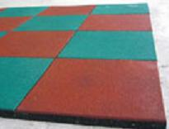
Резиновая плитка EcoFloor толщиной от 30 мм укладывается на подготовленное сыпучее основание: песок, песчано-цементная смесь (в соотношении 1:3), отсев, щебень фракции 5-20; любое твердое основание: бетон, асфальт и т.д. На частных площадках не рекомендуется, но допускается укладка резиновой плитки на уплотненный грунт.

Рекомендации к насыпному основанию:

РЕЗИНОВАЯ ПЛИТКА 500x500 толщина - 40мм

БОРДЮР

Уплотненная песчаная смесь - 50-70 мм
Отсев или щебень фракции 5-20 - 70-100мм

Щебень - 70 – 100 мм

Уплотненный грунт

- При укладке на песчаной или насыпной поверхности плитки стыкуются между собой соединительными пластиковыми втулками (втулки поставляются вместе с плиткой). Втулки препятствуют смещению плитки относительно друг друга при укладке и эксплуатации и позволяют производить укладку без специальной подготовки.
- Резиновая плитка имеет рельефное основание, благодаря которому она надежно закрепляется на любом основании.
- При укладке плитки на песчаное или насыпное нетвердое основание необходимо устанавливать бордюр по периметру площадки или дорожек. Рекомендуется применять резиновый бордюр.
- При укладке на насыпное основание происходит естественный дренаж. Вода, проходя сквозь плитку и стыки, попадает в грунт.
- Плитка имеет по четыре отверстия с двух сторон. Плитка может быть уложена ровными рядами или со смещением.

РЕЗИНОВАЯ ТРАВМОБЕЗОПАСНАЯ ПЛИТКА ЭКОФЛОР, толщина 12 - 20 мм.
- Резиновая плитка и брусчатка толщиной 12 – 20 мм укладывается на твердое основание путем приклеивания к основанию с использованием полиуретанового связующего.
- Резиновая плитка укладывается на большинство существующих видов оснований: бетон, цементно-бетонные стяжки, асфальт и асфальтобетон, покрытия из полимерных материалов, металл, дерево и т.д.
- Основным требованиями к основанию является ровная поверхность, основание должно быть гладким, чистым (обеспыленным), сухим.
- При планировке оснований следует выполнить уклоны 1-2% для стока воды.
- Для лучшей адгезии плитки с поверхностью рекомендуется обработать праймером. В качестве праймера можно использовать смесь полиуретанового связующего и скипидара в пропорции 1:1. Средний расход смеси праймера и скипидара составляет 250 гр. Смеси на 1 кв. м.
- На основание нанести полиуретановое связующее, разровнять шпателем или валиком, плотно прижать плитку. Проследить, чтобы вся поверхность плитки присоединилась к поверхности.
- Следить, чтобы полиуретановый клей не попадал на поверхность плитки.
- Время окончательного застывания клея зависит от температурных условия и влажности. При температуре поверхности и воздуха выше 10С использовать площадку с приклеенной плиткой можно через сутки.
Подготовка основания для укладки резиновой плитки:
Бетон: бетонная стяжка должна быть ровной, не допускается рыхлые, крошащиеся компоненты, загрязнения, отслаивания, трещины, лунки от гравия. Обязательным условием подготовки является удаление цементной и др. пыли и загрязнений, например промышленным пылесосом. Для лучшего сцепления с основанием необходима предварительная грунтовка.
Асфальт: не допускаются пластичные деформации, признаки размягчения при повышенных температурах, трещины, разломы. Для лучшего сцепления с основанием необходима предварительная грунтовка полиуретанами.
РЕКОМЕНДУЕМАЯ СХЕМА УКЛАДКИ РЕЗИНОВОЙ ПЛИТКИ СО СМЕЩЕНИЕМ:
- В первый ряд, плитки укладываются плотно друг к другу стороной, не имеющей отверстий. В отверстия на плитке вставляются соединительные втулки. Рекомендуется начинать укладывать первый ряд плитки начиная от бордюра.
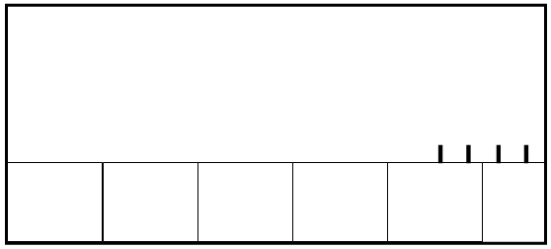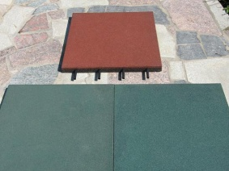
- Второй ряд укладывается со смещение на полплитки.
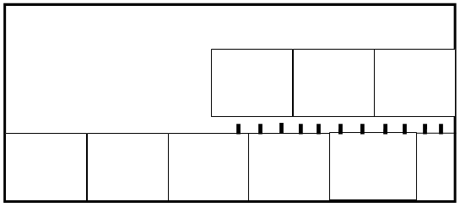
- Уложить таким же способом остальные ряды.
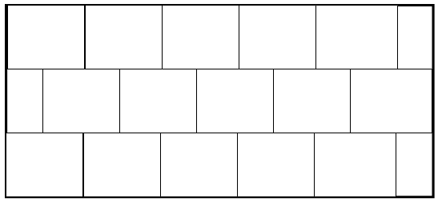
- Придать резиновой плитке EcoFloor необходимые размеры, форму можно при помощи электролобзика или ножовки для покрытий.
- Для предотвращения актов вандализма и умышленной порчи покрытия из резиновой плитки возможно приклеивание плитки между собой по стыкам. При приклеивании использовать полиуретановый клеи.

